ПРЕСС-РЕЛИЗ

Оформить права на квартиру в новостройке станет проще

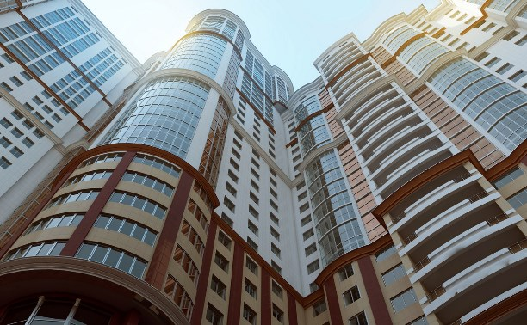
С 1 июля 2019 года в России начинает действовать правило обязательного использования эскроу-счетов: переход от долевого финансирования строительства к проектному обусловлен необходимостью минимизировать риски для всех участников рынка первичной недвижимости. По мнению экспертов Федеральной Кадастровой палаты, новая инвестиционная модель упростит гражданам задачу по оформлению собственности в новостройке.

Согласно новым правилам, покупатели квартир больше не перечисляют деньги застройщику, а хранят средства на сберегательных счетах эскроу. Застройщик ведет строительство за счет собственных средств или банковского кредита. Доступ к эскроу-счетам застройщик получает только после того, как представит банку разрешение на ввод дома в эксплуатацию и подтверждение регистрации прав собственности как минимум одного объекта долевого строительства (п. 6 ст. 15. 5, Федеральный закон № 214-ФЗ). Таким образом, финансовым гарантом дольщиков выступает банк, а для застройщика создаются условия, в которых своевременная сдача объекта и проведение процедуры кадастрового учета становятся важными составляющими успешного завершения проекта.

«До настоящего времени проблемы дольщиков не ограничивались серьезными финансовыми рисками. Часто, даже после получения ключей, собственники помещений многоквартирного дома не могли зарегистрировать права на квартиру. Происходило это из-за того, что необходимая для регистрации процедура кадастрового учета по той или иной причине затягивалась, а единственными лицами, заинтересованными в решении вопроса, оказывались сами собственники», - говорит эксперт Федеральной кадастровой палаты Росреестра Надежда Лещенко.

Обеспечить кадастровый учет многоквартирного дома обязан орган власти, уполномоченный выдавать разрешение на ввод объекта в эксплуатацию. В срок не позднее пяти рабочих дней с даты принятия такого решения госорган должен направить в орган регистрации прав заявление о проведении кадастрового учета с приложением необходимых документов.

Далее в течение пяти рабочих дней с даты поступления заявления специалисты вносят в ЕГРН сведения обо всех жилых и нежилых помещениях многоквартирного дома, общедомовом имуществе, машино-местах, вспомогательных помещениях. При наличии в техническом плане ошибок на их исправление отводится до трех месяцев, проведение кадастрового учета на это время приостанавливается.

Действующий закон не обязывает застройщика участвовать в постановке объекта на кадастровый учет: обязательства застройщика перед жильцами заканчивается подписанием акта приема-передачи квартиры. «Благодаря новой инвестиционной схеме застройщик разделит интересы жильцов: только проведя кадастровый учет и запустив процедуру регистрации квартир в собственность, он сможет получить от банка средства дольщиков, – поясняет Надежда Лещенко.

Подать заявление и документы на регистрацию прав собственности можно в офисе МФЦ, на сайте Росреестра или портале госуслуг. Не позднее чем через семь рабочих дней заявитель станет полноправным владельцем недвижимости. «Состав пакета документов зависит от условий приобретения недвижимости. Имеет значение, использовались ли кредит или ипотека, привлекалось ли доверенное лицо, есть ли среди владельцев квартиры несовершеннолетние, – поясняет Надежда Лещенко. – При этом обязательно надо представить договор долевого участия и акт приема-передачи».

Согласно Постановлению Правительства РФ от 22 апреля 2019 г. № 480, застройщик может привлекать средства дольщиков по старой схеме, если его проект завершен на 30% и не менее 10% общей площади жилых и нежилых помещений, включая машино-места, будет продано без использования эскроу-счетов. Готовность объекта может составлять 15%, если строительство ведется в рамках развития застроенной территории, комплексного освоения территории или по договорам с органами власти, предусматривающим передачу объектов социальной или инженерной инфраструктуры в государственную или муниципальную собственность либо снос ветхого и аварийного жилья.

«В то же время закон предусматривает возможность заключать договоры долевого участия без использования эскроу-счетов и после 1 июля 2019 года – для девелоперов, чьи проекты частично завершены. Данное отступление позволит сделать переход к новой инвестиционной модели более плавным, чтобы российский строительный бизнес продолжал развиваться без потрясений», – отмечает эксперт.

Если застройщик включен в перечень системообразующих российских организаций и получил разрешения на строительство многоквартирных домов общей площадью не менее 4 млн м² на территории 4 субъектов РФ, строительная готовность объекта может составлять 6%. Такая же планка установлена для застройщиков, взявших на себя обязательства по завершению долевого долгостроя вместо компаний-банкротов. Постановление также предусматривает право регионов устанавливать собственные критерии и случаи их применения, при условии предоставления финансовых гарантий завершения строительства, которое велось без использования эскроу-счетов.

